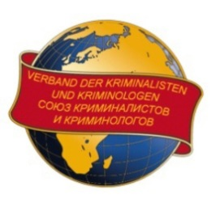

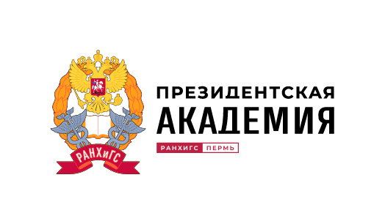

Федеральное казенное образовательное учреждение высшего образования «Пермский институт Федеральной службы исполнения наказаний» (ФКОУ ВО Пермский институт ФСИН России)
Факультет внебюджетного образования

Информационное письмо

Уважаемые коллеги!
Пермский институт Федеральной службы исполнения наказаний Российской Федерации совместно с Союзом криминалистов и криминологов, Пермским филиалом РАНХиГС приглашают Вас принять участие в студенческой научно-практической конференции «Методика расследования преступлений, совершенных с использованием информационно-телекоммуникационных технологий».

Дата проведения: 18 декабря 2023 года с 9.00 до 14.00 местного времени

На конференции планируется рассмотреть актуальные вопросы, основные из которых:
- Эволюция уголовного законодательства в условиях информационного общества.
- Эволюция уголовно-процессуальной деятельности в условиях информационного общества.
- Тенденции и проблемы развития цифровой криминалистики.
- Проблемы формирования частных криминалистических методик на примере расследования преступлений, совершенных с использованием информационно-телекоммуникационных технологий.
- Методика расследования краж с банковского счета, а равно в отношении электронных денежных средств.
- Криминалистическая характеристика электронных денежных средств как предмета преступного посягательства.
- Криминалистическая характеристика цифровой валюты как объекта и предмета преступного посягательства.
- Принципы действия платежных систем и их криминалистическая характеристика.
- Получение доказательственной информации от операторов сотовой связи.
- Получение доказательственной информации о владельцах и транзакциях по счетам банковских карт.
- Получение доказательственной информации о владельцах и транзакциях электронных кошельков.
- Проблемы расследования мошенничества с использованием электронных средств платежа (ст. 159.3 УК).
- Уголовно-правовая характеристика мошенничества с использованием электронных средств платежа.
- Основные способы хищений с использованием сайтов.
- Алгоритмы деятельности по раскрытию и расследованию преступлений с использованием информационно-телекоммуникационных технологий.
- Проблемы методики расследования преступлений в сфере страхования.
- Проблемы расследования коррупционных преступлений, совершенных с использованием информационно-телекоммуникационных технологий.
- Информационно-телекоммуникационные технологии в уголовном судопроизводстве.
- Использование компьютерных технологий в криминалистической идентификации.
- Понятие, виды и использование современных идентификаторов личности и информационно-технологических устройств в кримналистической идентификации.
- Информационные системы поддержки расследования преступлений.
- Использование глобальной сети Интернет для выявления, раскрытия и расследования преступлений.
- Использование компьютерных программ для выявления, раскрытия и расследования преступлений.
- Использование геоинформационных технологий для раскрытия и расследования преступлений.
- Использование данных навигационной деятельности для раскрытия и расследования преступлений.
- Использование компьютерных технологий при производстве следственных действий.
- Понятие, виды и местонахождение цифровых следов преступной деятельности.
- Файл как основной цифровой след преступления.
- IP-как след преступления.
- MAC- как след преступления.
- Лог файлы как следы преступления.
- Понятие, виды и криминалистическое значение идентификаторов.
- Использование компьютерных технологий для собирания электронных доказательств.
- Виды и местонахождения цифровых следов.
- Программное обеспечение собирания цифровых следов преступлений.

Модератор конференции:
Пастухов Павел Сысоевич, Руководитель «Пермского филиала Союза криминалистов и криминологов», доктор юридических наук, доцент, профессор Пастухов Павел Сысоевич, профессор кафедры публичного права факультета внебюджетного образования ФКОУ ВО Пермский институт ФСИН.
Организационный комитет:

Сурин Владимир Владимирович, декан факультета внебюджетного образования ФКОУ ВО Пермский институт ФСИН., к.ю.н., доцент.
Максименко Марина Вячеславовна, заведующий кафедрой публичного права факультета внебюджетного образования ФКОУ ВО Пермский институт ФСИН.

Адрес организаторов конференции:
Российская Федерация, 614012, Пермский края, г. Пермь, ул. Карпинского, д. 125.

По результатам конференции не планируется выпуск сборника трудов.

